异步和单线程
题目
同频和异步的区别是什么，分别举一个同频和异步的例子
答：
1同步全阻塞代码执行，异步不会
2alert是同频，setTimeout是异步
一个关于setTimeout的笔试题
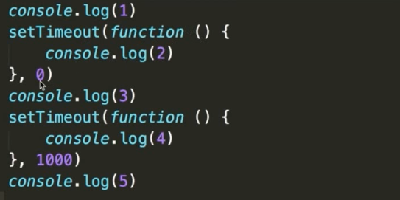

前端使用异步的场景有哪些
答：
定时任务：setTimeout setInverval
网络请求：AJAX请动，动态<img/>加载
事件绑定

什么是异步
console.log(100)
setTimeout(function(){
console.log(200)
},1000)
console.log(300)

何时需要异步
1在可能发生等待的事情
2等待过程是不能像alert一样阴塞程序运行
3因些，所有的“等待的情况”都需要异步

前端使用异的场景
1定义任务:setTimeout 、setInverval
2网络请求,Ajax请求，动态<img>加载
3事件绑定

